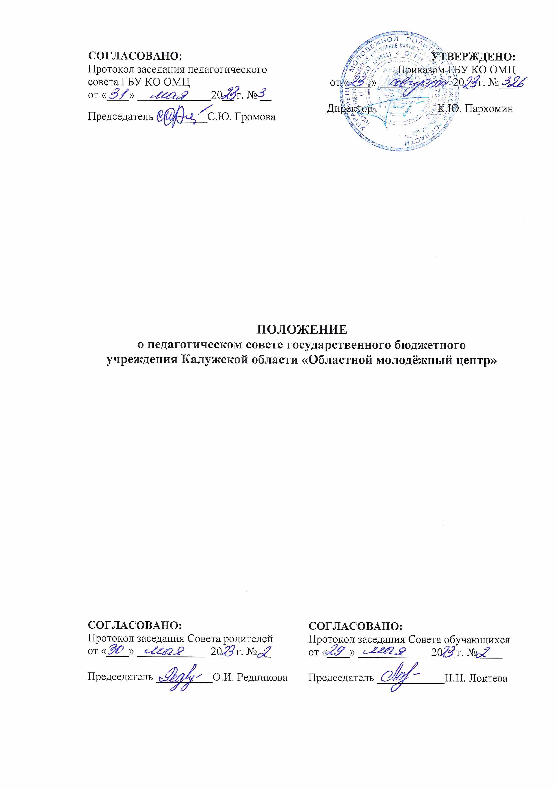
ПОЛОЖЕНИЕ
о педагогическом совете государственного бюджетного
учреждения Калужской области «Областной молодёжный центр»

I. Общие положения
1.1. Настоящее положение регламентирует деятельность Педагогического совета, являющегося постоянно действующим коллегиальным органом самоуправления государственного бюджетного учреждении Калужской области «Областной молодёжный центр» (далее Учреждение), созданным для рассмотрения основных вопросов деятельности и образовательного процесса в Учреждении. Педагогический совет действует в соответствии с Уставом Учреждения и положением о Педагогическом совете, утверждаемым приказом Учреждения.
1.2. Положение разработано в соответствии с Федеральным законом от 29.12.2012 г. № 273-ФЗ «Об образовании в Российской Федерации», приказом Министерства просвещения РФ от 27.07.2022 г. № 629 «Об утверждении Порядка организации и осуществления образовательной деятельности по дополнительным общеобразовательным программам», нормативными правовыми актами Калужской области, Уставом Учреждения.
1.3. Настоящее Положение является локальным нормативным актом, регламентирующим деятельность Учреждения.

II. Состав и организация деятельности

2.1. В состав педагогического совета Учреждения входят:
- заместитель директора;
- заведующий учебным отделом;
- педагогические работники, состоящие в трудовых отношениях с Учреждением, в том числе работающие по совместительству.
2.2. Председателем педагогического совета является заместитель директора, секретарём - заведующий учебным отделом Учреждения.
2.3. Тематика заседаний педагогического совета является составной частью плана работы Учреждения.
2.4. Педагогический совет собирается не реже двух раз в год.
2.5. Решения педагогического совета принимаются простым большинством голосов, при наличии на заседании не менее двух третей его членов. При равном количестве голосов решающим является голос председателя педагогического совета.
2.6. Решения и рекомендации педагогического совета в пределах его компетенции служат основанием для приказов и распоряжений администрации.
2.7. Организацию работы по выполнению решений педагогического совета
осуществляют ответственные лица, указанные в решении. Результаты этой работы сообщаются членам педагогического совета на последующих заседаниях.

III. Задачи педагогического совета
3.1. Реализация государственной политики, в том числе молодёжной, в системе дополнительного образования детей и молодёжи.
3.2. Определение основных направлений деятельности Учреждения в соответствии с государственным заданием.
3.3. Проведение внутренней экспертизы учебно-методических и организационно-распорядительных документов (образовательных программ, учебных планов и т.д.).
3.4. Внесение предложений по организации и содержанию подготовки к аттестации педагогических работников.
3.5. Принятие решения об открытии новых объединений, введении новых
дополнительных общеобразовательных программ, методик и образовательных технологий.
3.6. Рассмотрение отдельных локальных актов Учреждения, регламентирующих организацию образовательного процесса.
3.7. Рассмотрение дополнительных общеобразовательных программ.
3.8. Подведение итогов образовательной деятельности Учреждения, за полугодие, год.
3.9. Решение процедурных вопросов о приёме, переводе и выпуске обучающихся, усвоивших полный курс дополнительного образования, определённый дополнительной общеобразовательной программой объединения.
3.10. Принятие решения о выдаче документа об окончании обучения в объединении, о награждении обучающихся за успехи в обучении грамотами, дипломами, благодарностями, сувенирами, ценными подарками.
3.11. Представление педагогов и специалистов Учреждения к поощрению по результатам работы.
3.12. Подготовка и обсуждение материалов по повышению квалификации и квалификационных категорий педагогов дополнительного образования.
3.13. Принятие решения о ходатайстве в главную аттестационную комиссию о присвоении квалификационных категорий педагогам дополнительного образования Учреждения.
3.14. Контроль выполнения ранее принятых решений.
IV. Делопроизводство
4.1. Заседания педагогического совета оформляются протоколом, подписываемым секретарем и председателем педагогического совета. В каждом протоколе указывается его номер, дата заседания, количество присутствующих, повестка дня, краткая запись выступлений и принятое решение по рассматриваемым вопросам.
4.2. Протоколы заседаний и решений педагогического совета хранятся в делопроизводстве Учреждения.

